第四节 活动：密度知识应用交流会
【学习目标】
1．能深入理解密度公式，能利用身边的器材，解决简单的实际问题。
2．能让同学大胆交流，让同学间的交流碰撞出智慧的火花。

INCLUDEPICTURE "../../教学行为指导.TIF" \* MERGEFORMAT 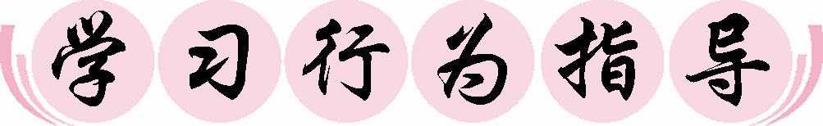
行为提示：
1．情景引入新课。
2．解读学习目标。

知识链接：
因为密度是物质的一种属性，同种物质，在温度和状态不变时，密度一般是不变的。而不同种物质的密度一般又是不同的，所以可以用密度来粗略鉴别物质。测量过程中不可能避免误差，因此在鉴别物质时要考虑实验误差产生的影响。
情景导入 生成问题
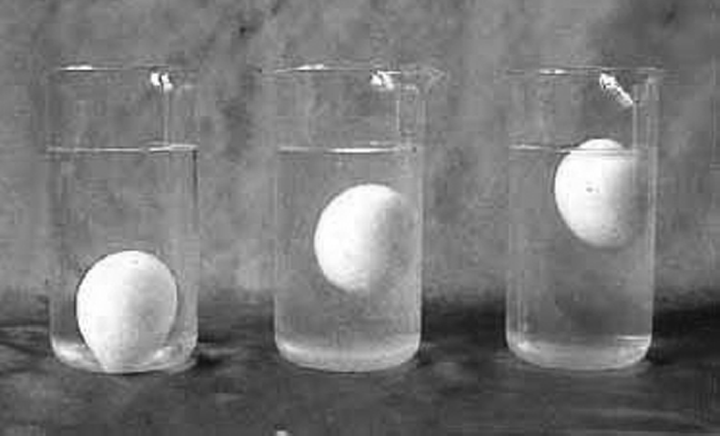
实验：鸡蛋沉浮我做主。
材料：生鸡蛋一个，大玻璃杯两个，食盐若干，小勺一个，玻璃棒或筷子一根。
步骤：(1)将一个生鸡蛋放入盛有清水的玻璃杯中，可以看到鸡蛋沉入水中。
(2)逐渐向杯中放入食盐，并不断搅拌，可以看到鸡蛋悬浮于水中任意位置。
(3)继续向杯中放入食盐，直到鸡蛋漂浮于水面。
由此我们可以看到鸡蛋在盐水中的三种状态。
你能解释其中的道理吗？让我们一起走进今天的物理课堂——密度知识应用交流会。
自学互研 生成能力
INCLUDEPICTURE "../../自主探究.TIF" \* MERGEFORMAT 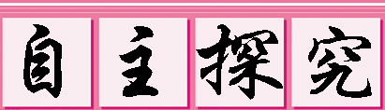
阅读教材P_{122～123}，完成下列问题：
一、报告1：铅球是铅做的吗？
1．要鉴别物质的种类，只需测定出__物质密度__，再查表就可知道。
2．测量固体物质的密度的实验操作中，还有哪些困惑？请找出解决的办法。
体积较大，放不进量筒；可以用溢水法测体积。
二、报告2：测量砖的密度。
1．有哪些困惑？请找出解决的办法。
碎砖块的形状不完全规则平整；用排水法测体积。
2．形成解决方案。[来源:Zxxk.Com]
三、报告3：课桌的体积有多大？
1．我们测定物体的体积的工具有哪些？利用这些工具在测量课桌体积的过程中有哪些困惑？
2．能否利用我们所学过的质量和密度的有关知识进行测量呢？请找出解决办法。
3．形成解决方案。
①刻度尺，有些地方形状不规则；②可以测质量，查密度，用V＝求体积。

对照学习目标思考：
1．今天我学到了哪些探究方法？
2．我学到了哪些知识？
3．我还存在的疑惑是什么？
INCLUDEPICTURE "../../合作探究.TIF" \* MERGEFORMAT 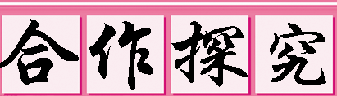
1．对子之间相互检查独学成果，给出评定等级，并标注对子间不能解决的疑惑。
2．小组长统计本组的疑惑，并帮助解决疑惑，若不能解决做好标记。[来源:学。科。网]
3．组长组织讨论、展示方案，并分工做好展示准备。
交流展示 生成新知
1．刘明到一家大理石厂发现一块巨型大理石碑。他想知道这块石碑的质量，于是借来卷尺测出石碑的长、宽、高分别是3m、2m、1m。然后他又从加工的余料中拣了一块与石碑同材质的大理石样品带回学校，利用学校实验室器材，他先测出了大理石的密度。
(1)用调节好的天平测量大理石质量，当天平平衡时，右盘中砝码及游码的位置如图所示，则大理石质量为__175.6__g。
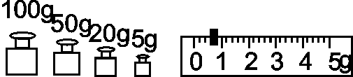
(2)带回的大理石样品体积较大，放不进量筒，因此他利用一只烧杯，按下图方法进行测量。
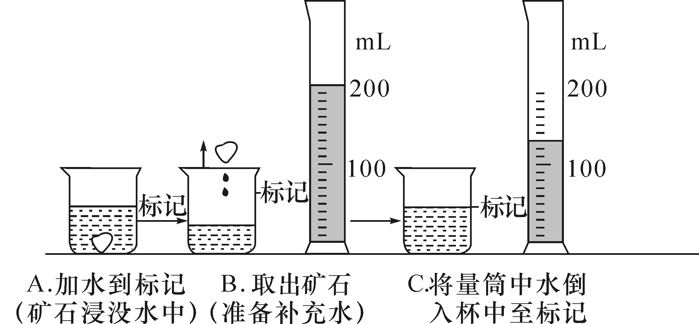
那么大理石样品体积为__70__cm³，密度为__2.5__g/cm³(保留一位小数)，从图A到图B的操作引起的密度测量值比真实值__偏小__(选填“偏大”“偏小”或“不变”)。[来源:学#科#网Z#X#X#K]
(3)由以上数据刘明算出大理石碑的质量是__1.5×10⁴__kg。
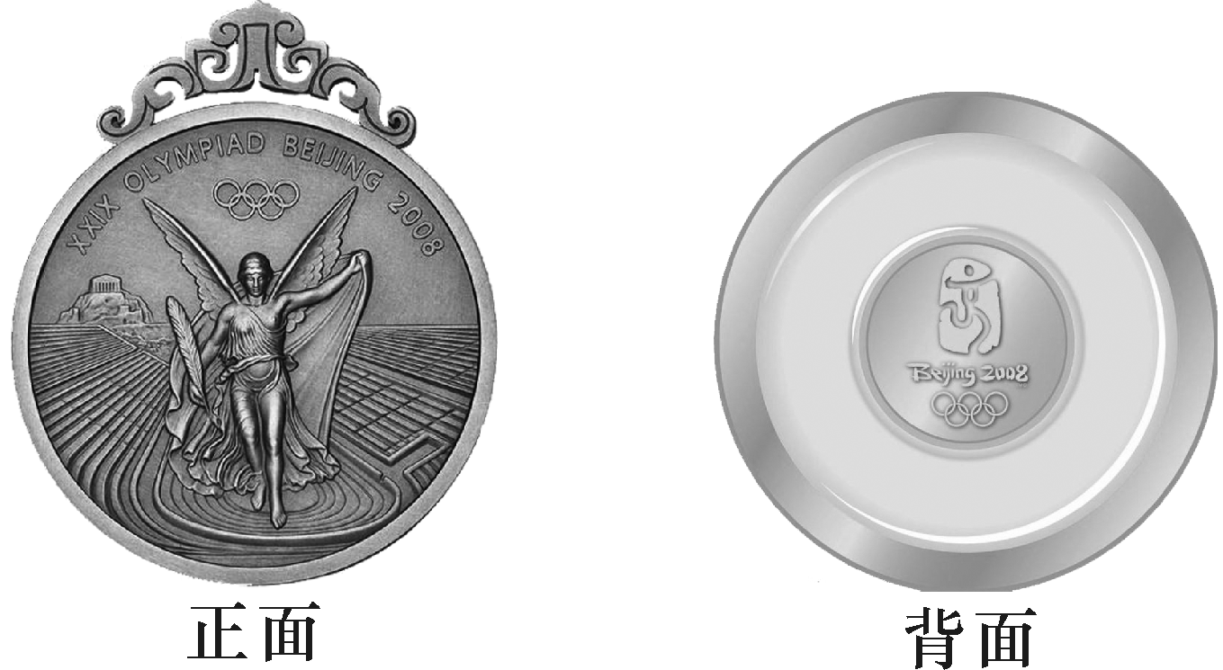
2．如图是我国设计的北京2008年奥运会奖牌，奖牌正面为国际奥委会统一规定的图案，奖牌背面镶嵌着取自中国的玉石，形象诠释了中华民族自古以来以“玉”比“德”的价值观，是中华文明与奥林匹克精神的一次“中西合璧”。奖牌分为金牌、银牌和铜牌。其中金牌由纯银、玉石、纯金组成，金牌的总体积约为23cm³。镶嵌玉石的体积约为5.4cm³，纯金的质量约为6g(已知：ρ_{玉}＝3.0g/cm³，ρ_{金}＝19.3g/cm³，ρ_{银} ＝10.5g/cm³)。请问：
(1)一枚金牌约需要玉石多少克？
(2)一枚金牌除了玉石和纯金外，还需纯银约多少克？(计算结果保留一位小数)
解：(1)金牌需要玉石的质量m_{玉}＝ρ_{玉}V_{玉}＝3.0g/cm³×5.4cm³＝16.2g；
(2)金牌中纯金体积V_{金}＝＝＝0.3cm³
金牌中纯银的体积V_{银}＝V－V_{金}－V_{玉}＝23cm³－0.3cm³－5.4cm³＝17.3cm³，金牌中纯银的质量m_{银}＝ρ_{银}V_{银}＝10.5g/cm³×17.3cm³＝181.7g
答：需玉石16.2g，还需纯银181.7g。
当堂演练 达成目标
见学生用书[来源:学#科#网]
课后反思 查漏补缺

